Discriminación sexista

Doc.3 : Hoy teatro

Objectifs culturels : les intérêts du document
Aborder d’una manière ludique le thème des clichés sur les hommes et les femmes, les préjugés à travers un dialogue théâtral.
Compétences lexicales :
Les clichés sur les hommes et les femmes : Los hombres/los chicos : riquísimos, poderosos, fuerte, listo, deportivo, jugando al fútbol, trabajan en algo que los valora : son cirujanos, científicos, regalar flores, abrir la puerta a las mujeres, invitar al cine (pagar), la cortesía, la galantería
Las mujeres/las chicas : bailando, se quedan en casa planchando y fregando, quiere que el hombre le rgale flores, le abra la puerta, la invite al cine, etc.
L’expression de sentiments, réactions : preocupado, frunce el ceño, con cara de enfado, con una sonrisa burlona, incómoda
L’expression d’un point de vue (accord, indignation, etc.) : ¡Es verdad ! Es totalmente cierto, ¡Qué vergüenza!

Compétences grammaticales :
Apports nouveaux :
-Emplois du subjonctif :
Après un verbe qui exprime un point de vue, un sentiment :
(no) me parece normal que + subjonctif
Querer que + subjonctif
estar harto(a) de que + subjonctif
-Le gérondif (complément de manière)
Siempre # nunca
Réemplois ;
L’opposition
Le superlatif
Objectifs méthodologiques : les savoir-faire
-préparer les élèves à la tâche finale = rédaction du dialogue théâtral (répliques, didascalies, etc.) + mise en voix
-étudier la gestuelle des acteurs
-réinvesir les connaissances

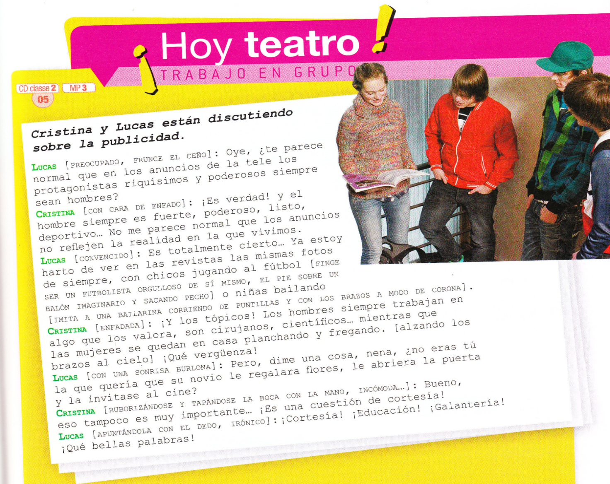

I-Activités de C.O. et C.E + E.O
1.Activités de C.O (faire écouter l’ enregistrement) + compléter avec activités de C.E.
Faire écouter l’enregistrement 1 ou 2 fois + réactions des élèves :
-los personajes : cuántos, quiénes son
-el tema de la conversación, discusión
-apuntar palabras, expresiones que se refieren a los argumentos de cada uno
-el tono de la voz, la entonación = informations sur la mise en voix = didascalies

Propositions des élèves
Distribution du document afin de compléter les informations

2.Travail de repérage (C.E.) = Los tópicos hombre/mujer en la publicidad,, los tópicos en las relaciones hombre/mujer :
-Los hombres/los chicos :
-riquísimos,
-poderosos,
-fuerte,
-listo,
-deportivo,
-jugando al fútbol,
-trabajan en algo que los valora : son cirujanos, científicos, regalar flores, abrir la puerta a las mujeres, invitar al cine (pagar), la cortesía, la galantería

-Las mujeres/las chicas :
-bailando, s
-e quedan en casa planchando y fregando,
-quiere que el hombre le rgale flores, le abra la puerta, la invite al cine, etc.

3.Leer las 3 últimas réplicas = Según Lucas, las chicas también son responsables de esta situación (los tópicos). Justifícalo
A las chicas les gusta que sus novios…
Las chicas quieren que sus novios….

II.Etudier la gestuelle des personnages = les didascalies.
1) Avant de le faire, demander aux élèves « ¿Qué es una acotación ? y ¿cuál es su función, qué informaciones da?
Distribution de la fiche “Lire et représenter un texte théâtral »

Lire et représenter un texte théâtral
Le texte d’une pièce de théâtre (una obra de teatro) est généralement pensé et écrit pour être représenté.
Les indications nécessaires à la mise en scène se trouvent dans les didascalies (las acotaciones escénicas o didascalias) et/ou dans le dialogue lui-même.
Les didascalies, entre parenthèses et en italique, informent le metteur en scène (el escenógrafo, el director) et les comédiens (actores) sur :
-les mouvements (los movimientos)
-les gestes (los ademanes)
-les expressions du visage (las muecas : les grimaces)
-les voix (las tonalidades, la entonación de la voz)
-le décor (el decorado)
-les costumes (el vestuario)
-les bruitages (los ruidos : música, pasos, etc.)
-l’éclairage (las luces)
La ponctuation fournit également des informations précieuses car elle marque le rythme (pauses nécessaires à la respiration et aux effets dramatiques, flux des répliques) et parfois le ton (interrogatif, exclamatif ou déclaratif) du texte.

2) Analizar los gestos de los personajes.
Estudiar el sentido de la gestulidad
a.Utiliza las acotaciones para definir los diferentes cambios de humor de los personajes
Primero Lucas está preocupado (frunce el ceño), luego está convencido y un poco enfadado “estoy harto” y al final burlón e irónico.
Cristina empieza estando enfadada (con cara de enfado, alzando los brazos al cielo “¡Qué vergüenza!”), pero al final se siente incómoda (ruborizándose y tapándose la boca con la mano)

b.Imagina otras acotaciones diferentes con indicaciones gestuales, la entonación de la voz, etc. que añadan una emoción, sentimiento al diálogo.
(On peut proposer cette activité pour tout le dialogue ou seulement pour les 2 dernières répliques)

Cristina : poniéndose nerviosa, tartamudeando
Lucas : dándose la vuelta y alejándose de ella.

III-Expression écrite + E.O.D. (lecture expressive)
Travail de groupe (3 ou 4 élèves*) : Ecrire la suite de l’histoire en rédigeant ± 6 répliques entre Cristina, Lucas et un(e) professeur. Mobiliser les connaissances séquence de la camapgne Evoluciona + dialogue
*2 élèves peuvent se répartir les répliques de Cristina, Lucas ou le professeur

Démarche :
-Formation des groupes + répartition des rôles.
-Temps de préparation afin de se mettre d’accord sur les arguments de chaque personnage,(10 minutes)
-Rédaction des interventions (répliques) en y ajoutant les didascalies pour les émotions et la gestuelle.(20 minutes)
-Lecture expressive du dialogue (2 ou 3 groupes) + avis des autres élèves/gestuelle, la mise en voix, le contenu (pertinence des arguments).

Travail maison : Préparer la lecture expressive des dailogues

Tâche intermédiaire : Ecrire un dialogue sur un cas de discrimination

